
Colégio Evangélico Almeida Barros
Data: 15 / 06 / 2020
Profª Beatriz Bento
Aluno(a): _____________________________________

Disciplina: Matemática 7º ANO

Roteiro do dia

- Oração e boas – vindas.

- Definir o conjunto dos números racionais; perceber a necessidade de ampliação dos conjuntos; identificar a posição dos números racionais na reta numérica.

- Exercícios p/ aula – livro ( págs 43, 44, 45, 54 e 55)

- Exercícios p/ casa – caderno de atividades ( pág 41).

- Autocorreção das atividades.

Link da aula
https://youtu.be/Q8ByFWtmORw

Bom estudo!! Saudades!!!

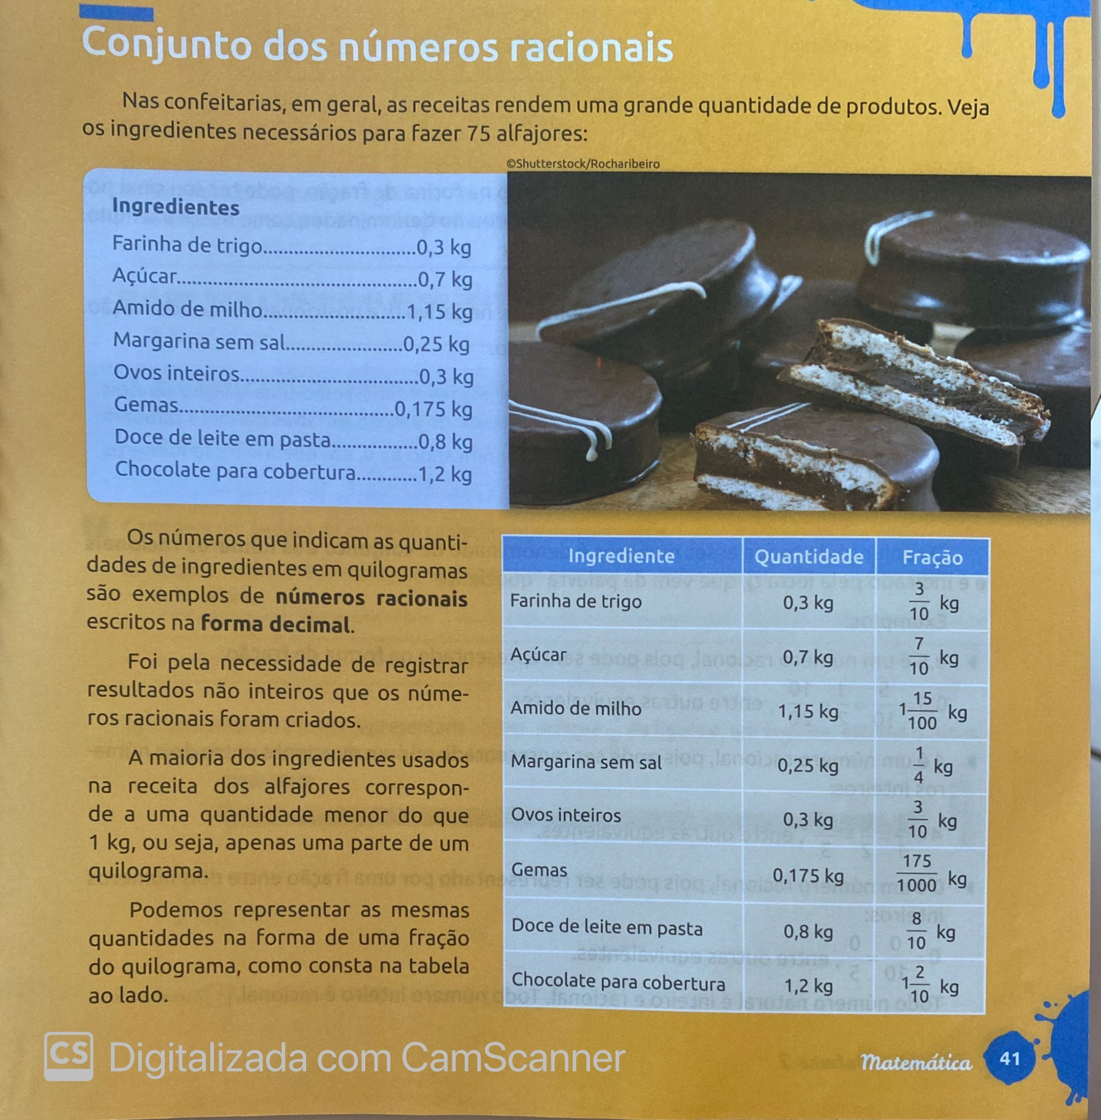

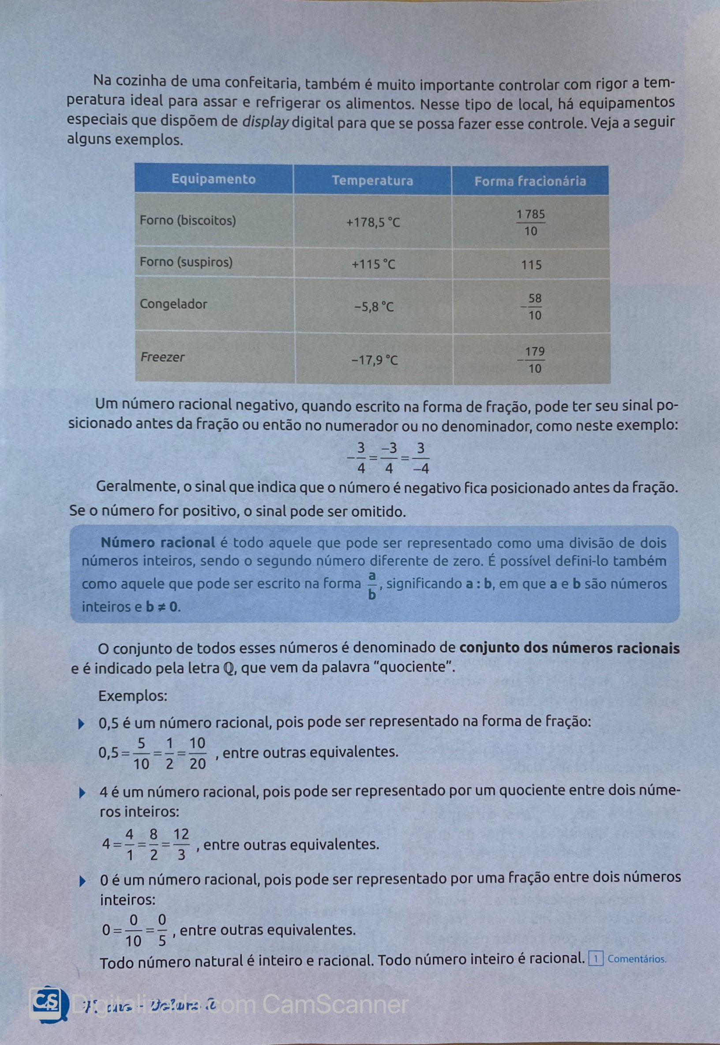

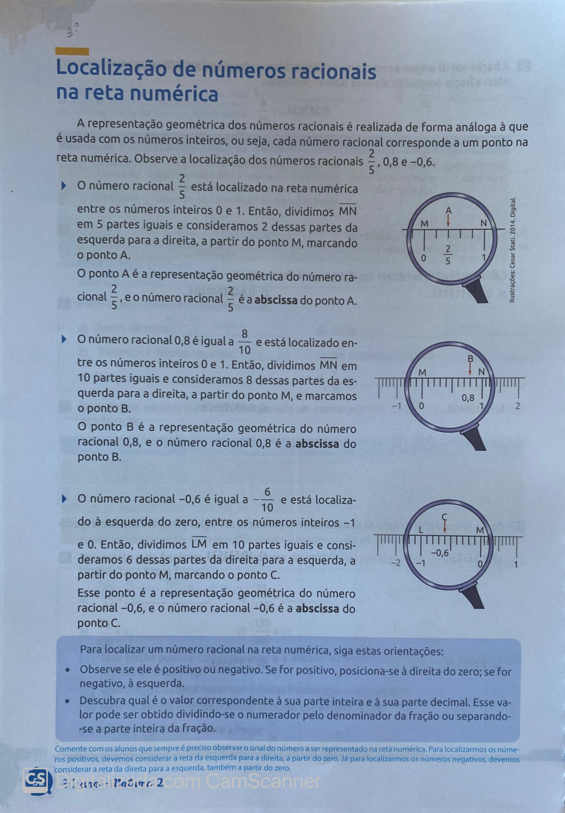

Colégio Evangélico Almeida Barros
Data: 18 / 06 / 2020
Profª Beatriz Bento
Aluno(a): _____________________________________

Disciplina: Matemática 7º ANO

Roteiro do dia

- Oração e boas – vindas.

- Expressar números racionais nas formas fracionária e decimal.

- Exercícios p/ aula – livro ( págs 49 à 51)

- Exercícios p/ casa – caderno de atividades ( pág 42 e 43).

- Autocorreção das atividades.

Link da aula
https://youtu.be/Nr2q27GRCBk

Bom estudo!! Saudades!!!

